Date | Samedi 25 Mai 2024
Type de Compétition | Championnat Cote d’Azur WUSHU SANDA- SANDA LIGHT
Catégories concernés | Poussins, Pupilles, Benjamins, Minimes, Cadets, Juniors, Seniors et  Vétérans (masculins et féminins)
Lieu | UFR STAPS  261 Bd du Mercantour, 06200 Nice
Date limite d'inscription | Dimanche 19 Mai 2024
Déroulement  de principe | 08h30 – 09h30 Contrôles des compétiteurs  SANDA  Minime  Cadet  Junior  Senior  09h45 – 10h15 Réunion / Briefing  Professeurs et responsables de club  10h30 Début des compétitions  11h30 – 12h00 Contrôles des compétiteurs  SANDA LIGHT  Poussin  Pupille  Benjamin  Minime  Cadet  Junior  Senior  Vétéran  Remise des médailles au fur et à mesure de la fin des catégories
Information diverse | Tout compétiteur absent à la pesée sera considéré comme forfait.  Les compétiteurs se pèsent en tenue de Sanda, sans protections. Une tolérance de 300  Grammes max. est tolérée. En cas de dépassement de poids constaté à la pesée, les combattants ont droit à une pesée supplémentaire dans la limite du temps imparti.  Lors du contrôle, les compétiteurs doivent présenter leur certificat médical (uniquement en  Sanda), pièce d’identité, passeport sportif et une autorisation parentale pour les mineurs (sur le passeport).
Modalité d'envoi des  inscriptions | Inscription en ligne Site internet Federal : www.ffkcompetition.fr  Date limite d’inscription : Mardi 07 Décembre 2021
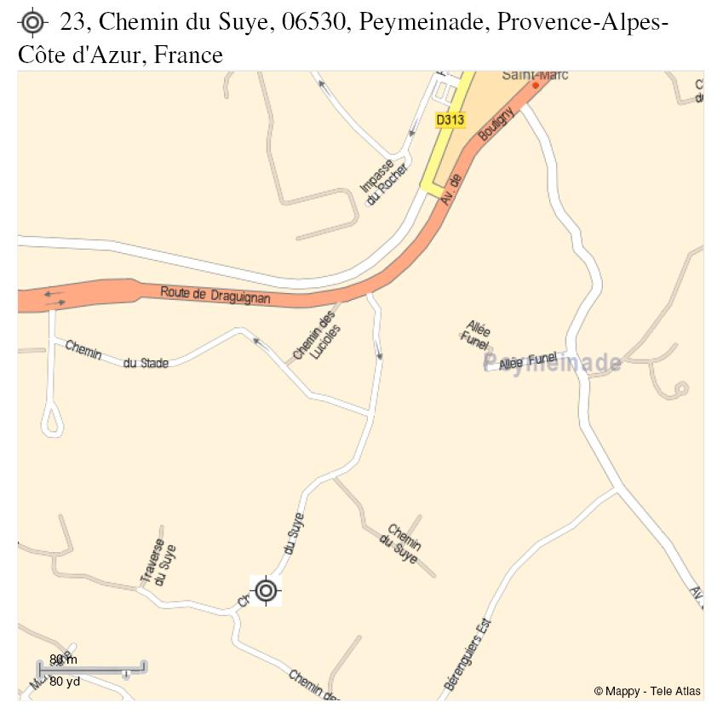
Commission sportive CD06KDA
Comité sportif des
Alpes Maritimes

Date | Dimanche 26 Mai 2024
Type de Compétition | Championnat Cote d’Azur WUSHU Technique
Catégories concernés | Poussins, Pupilles, Benjamins, Minimes, Cadets, Juniors, Seniors et  Vétérans (masculins et féminins)
Lieu | UFR STAPS  261 Bd du Mercantour, 06200 Nice
Date limite d'inscription | Dimanche 19 Mai 2024
Déroulement  de principe | 08h30 – 09h30 Contrôles des compétiteurs  Kungfu Traditionnel – Wushu Taolu – Taijiquan (toutes catégories)  09h45 – 10h00 Réunion / Briefing  Professeurs et responsables de club  10h15 Début des compétitions  La compétition Wushu Taolu se déroulera dans l’ordre suivant : par ordre croissant de tranche d’âges (féminines puis masculins.) puis par épreuves  ①Taijiquan; ②Changquan; ③Nanquan ; ④Taijijian; ⑤Jianshu ; ⑥Daoshu ;  ⑦Nandao ; ⑧Taijishan; ⑨Qiangshu ; ⑩Gunshu ; ⑪Nangun ; ⑫Duilian  La compétition Taijiquan se déroulera dans l’ordre suivant : par ordre croissant de tranche d’âges (féminines puis masculins.) puis par épreuves  ❶Taijiquan Mains Nues ; ❷Taijiquan avec Instruments ; ❸Formes Collectives (Taolu Synchronisé Taijiquan)  Podiums pour la compétition Taijiquan : un classement par épreuve  La compétition Kungfu Traditionnel se déroulera dans l’ordre suivant : par ordre croissant de tranche d’âges (féminines puis masculins.) puis par épreuves  ❶Kungfu Mains Nues ; ❷Kungfu Armes Simples ; ❸Kungfu Armes  Doubles/Flexibles ; ❹Formes Collectives (Jiti)  Podiums pour la compétition Kungfu Traditionnel : un classement par épreuve  Vers 13h Remise des médailles des PPB  Remise des médailles en fin de journée (MCJSV)

